**Цель  работы**:  умение создавать в программе  удобный для пользователя интерфейс.

**Постановка задачи:**

Создать  программу, использующую меню, в которой предусмотрено выполнение следующих действий:  создание  файла, дополнение  имеющегося  файла, редактирование данных файла, просмотр данных файла, удаление файла.

**Код программы:**

domains

file = datafile

li = string*

predicates

nondeterm process(integer)

nondeterm convert_file(li)

nondeterm edit_file(li,li)

nondeterm write_file(li)

nondeterm menu_show

nondeterm result

nondeterm repeat

clauses

convert_file([]):-eof(datafile),!.

convert_file([H|T]):-

not(eof(datafile)),

readln(H),

convert_file(T).

edit_file([],[]):-!.

edit_file([H|T],[H1|T1]):-

write("Изменяемая строка: ",H),nl,

write("Введите на какую строку заменить: "),

readln(S),

H1 = S,

edit_file(T,T1).

write_file([]):-!.

write_file([H|T]):-

write(H,"\n"),

write_file(T).

result:-

menu_show,

write("\nНажмите любую клавишу: "),

readchar(_),exit.

repeat.

repeat:-repeat.

menu_show:-

repeat,

write("\n1)Создать файл\n"),

write("2)Дополонить файл\n"),

write("3)Редактирование файла\n"),

write("4)Просмотр файла\n"),

write("5)Удаление файла\n"),

write("6)Выход из меню\n"),

write("(1-6):"),

readInt(N),

N<7,

process(N),

N=6,!.

process(1):-

write("Введите имя нового файла: "),

readln(Name),

write("Введите информацию которую надо сохранить в файл: "),

readln(S),

file_str(Name,S),

write("Файл создан, данные записаны. Нажмите л. клавишу\n"),

readchar(_).

process(2):-

write("Дополнить существующий файл:\n "),

write("Введите имя файла: "),

readln(Name),

existfile(Name),

file_str(Name,TempStr),

write("Введите данные для добавления:"),

readln(AddStr),

concat(TempStr,"\n",S_new),

concat(S_new,AddStr,SfileWrite),

file_str(Name,SfileWrite),

write("Данные успещно внесены! Нажмите любую клавишу "),

readchar(_),!.

process(2):-

write("\n Файл не найден. Нажмите любую клавишу"),

readchar(_),!.

process(3):-

write("\n Редактирование файла\n "),

write("Введите имя файла: "),

readln(Name),

existfile(Name),

write("Содержимое файла:\n "),

file_str(Name,S),

write(S),nl,

openread(datafile,Name),

readdevice(datafile),

convert_file(L),

readdevice(keyboard),

closefile(datafile),

openwrite(datafile,Name),

edit_file(L,L1),

writedevice(datafile),

write_file(L1),

closefile(datafile),

writedevice(screen),

write("Файл отредактирован! Нажмите любую калвишу:\n "),

readchar(_),!.

process(4):-

write("\nПросмотр содержимого файла"),

write("\nВведите имя файла: "),

readln(Name),

existfile(Name),

file_str(Name,TempStr),

write(TempStr),nl,

write("Нажмите любую кклавишу: "),

readchar(_),!.

process(4):-

write("\nФайл не неайден! Нажмите любую калвишу"),

readchar(_),!.

process(5):-

write("\nУдаление файла"),

write("\nВведите имя файла для удаления: "),

readln(Name),

existfile(Name),

deletefile(Name),

write("Файл успешно удалён. Нажмите любую клавишу"),

readchar(_),!.

process(5):-

write("\nФайл не найден! Нажмите любую клавишу"),

readchar(_),!.

process(6):-

write("\nВыход из меню\n").

goal

result.

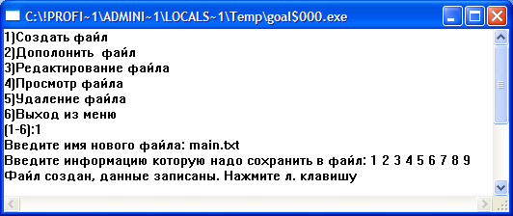

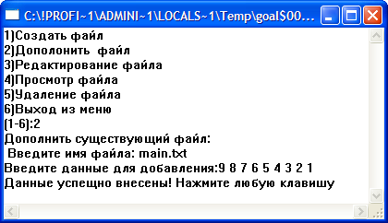

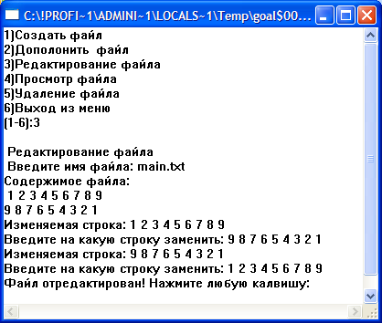

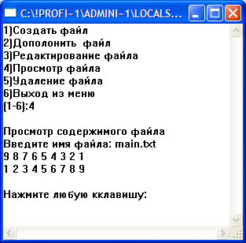



**Вывод**: В ходе выполнения лабораторной работы научился создавать меню и дружественный для пользователя интерфейс.

**Ответы на контрольные вопросы**

1.

Назначение и механизм работы правила repeat.

Исп. для того чтобы создавать правила, в которых имеется возможность выбора вариантов, из правил, которые такой возможности не имеют.

2.

Можно ли вместо repeat использовать в правиле повтора другое имя ?

Можно.

3.

|  |
| --- |
| Что отображается на структурной диаграмме программы ? |

Отдельные модули программы и их взаимосвязь.

4.

Можно ли отождествить структурную диаграмму со схемой алгоритма программы?

Нет.

5.

Как можно изменить приведенный вариант программы, чтобы при реализации каждого пункта меню не нужно было вводить имя файла?

Можно сразу запросить у пользователя ввод имени файла, занести в переменную и передавать вместе с номером пункта меню в Process.

6. Как будет работать приведенный вариант программы, если при вводе номера пункта меню набрать, например, цифру 7?

Снова произойдет вывод меню.

7. Что произойдет, если в конце правила process убрать подцель readchar(_)?

Не будет задержки экрана, а сразу после окончания процесс будет появляться меню.

9. Объяснить, каким образом и в каких случаях после выполнения отдельного пункта меню производится опять возврат в главное меню ?

с помощью repeat.